Politechnika Śląska

Wydział Matematyk Stosowanej

Kierunek Informatyka

Gliwice, 08.02.2022

Programowanie I

**projekt zaliczeniowy**

**"*Astro*"**

**Jakub Mrozek gr. lab. 3/6**

**1. Opis projektu.**

Projektem jest prosta gra 2D polegająca na lataniu rakietą w kosmosie (użytkownik może poruszać się tylko w lewo lub prawo) i strzelaniu w nadlatujące asteroidy w celu zdobycia punktów. Każde zderzenie z asteroidą zabiera graczowi punkty „życia” rakiety. Kiedy punkty życia się skończą wtedy kończy się gra.

Gra zawiera menu główne wraz z instrukcją jak grać, informację o możliwości zmniejszenia lub zwiększenia poziomu głośności dźwięków w grze (wraz z muzyką) oraz przycisk wyjścia z gry. Wraz z upływem czasu gry prędkość poruszania się rakiety oraz asteroid wzrasta. W lewym górnym rogu okna gry znajduje się licznik punktów oraz pokonanego dystansu. Kiedy gracz straci wszystkie punkty życia wyświetlany zostaje uzyskany wynik punktów, największy wynik punktów oraz pokonany dystans. Na ekranie końcowym gry znajduje się opcja ponownego zagrania oraz wyjścia z gry.

**2. Wymagania**

**Wstępne wymagania:**

* Wyświetlanie gry (przy pomocy biblioteki SFML),
* Możliwość ruchu postaci – rakiety przy pomocy klawiszy ‘A’ i ‘D’ aby poruszać się w lewo i prawo,
* Losowo pojawiające się asteroidy (lecące od góry),
* Punkty życia gracza (3),
* Odejmowanie punktów życia przy zderzeniu rakiety z asteroidą,
* Wyświetlanie końca gry kiedy gracz straci wszystkie punkty życia,
* Możliwość strzelania do asteroid oraz wyświetlanie zdobywanych przez to punktów za ich zniszczenie,

**Wymagania dodatkowe:**

* Menu gry wraz z działającymi przyciskami: „PLAY”, „EXIT”, „HOW TO PLAY”,
* Krótka instrukcja gry po wciśnięciu przycisku „HOW TO PLAY”,
* Muzyka oraz dźwięki (strzelania, trafiania asteroid oraz trafienia gracza),
* Możliwość pogłośnienia oraz ściszenia gry (instrukcja na dole ekranu w menu głównym),
* Licznik pokonanego dystansu,
* Zwiększanie prędkości gry wraz z upływem czasu,
* Ekran końcowy gry „GAME OVER” wraz z wynikami uzyskanymi przez gracza („Points”, „Highscore”, „Distance”) oraz opcjami zagrania ponownie i wyjścia z gry („PLAY AGAIN”, „EXIT”),
* Zapisywanie największego wyniku uzyskanego przez gracza,

**3. Przebieg realizacji**

Wykonałem wszystkie zamierzone zadania wraz z wymaganiami dodatkowymi, które wprowadziłem.

Projekt składa się z jednego pliku głównego (main.cpp), który zawiera cały kod programu. Projekt zawiera również liczne tekstury (*.png), czcionkę oraz pliki dźwiękowe (*.wav).

W projekcie wykorzystałem:

* **bibliotekę *SFML***, która odpowiada za 80% działania kodu. Biblioteka ta pozwala na wyświetlanie okna programu, gracza, przeciwników, wczytywania tekstur, dźwięków oraz wielu innych rzeczy.

* standardową bibliotekę *iostream* oraz bibliotekę *vector* (odpowiada za tworzenie wektorów)



* bibliotekę *ctime* (odpowiadającą za uzyskiwanie czasu - funkcja time()) oraz bibliotekę cstdlib (odpowiada za generowanie losowych liczb – funckja srand() i rand())



* bibliotekę *string* (odpowiada za tworzenie zmiennych przechowujących ciągi znaków – string)



* bibliotekę *iomanip* (odpowiada za funckję setprecision(), która pozwala na zmniejszenie wyświetlanych liczb po przecinku w zmiennych float lub double)



* bibliotekę *sstream* (odpowiada ona za tworzenie klasy strumienia string’ów - stringstream)



* bibliotekę *fstream* (odpowiada za odczyt i wpisywanie z/do plików *.txt)



**4. Instrukcja użytkownika**

Aby włączyć program należy otworzyć plik ***AstroGame.exe***.

Po włączeniu programu powinno wyświetlić się okno gry wraz z menu głównym.

Kiedy najedziemy kursorem oraz wciśniemy lewy przycisk myszki na przycisk „HOW TO PLAY” wyświetli się krótka instrukcja gry (jakich klawiszy używać do poruszania się i strzelania). Pojawi się również opcja powrotu do menu głównego „MAIN MENU”.

W menu głównym po najechaniu kursorem oraz wciśnięciu lewego przycisku myszki na przycisk „PLAY” włączy się gra.

Aby poruszać się należy klikać przyciski „A” aby lecieć w lewo oraz „D” aby lecieć w prawo. Po wciśnięciu klawisza „SPACE” rakieta wystrzeliwuje pocisk laserowy (można przytrzymać klawisz spacji aby strzelać ogniem ciągłym z odstępem czasowym pomiędzy strzałami).

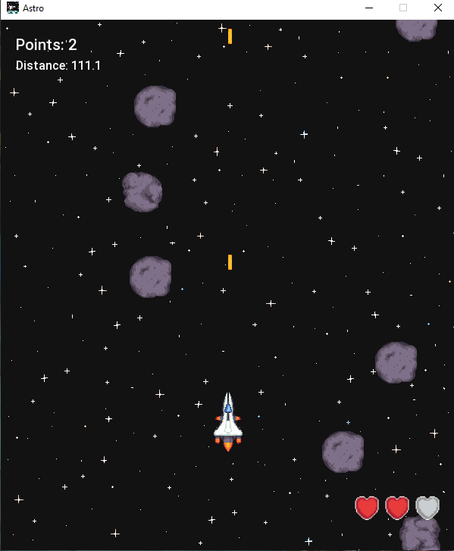

Po uderzeniu w 3 asteroidy (utracie wszystkich punktów HP) kończy się gra i wyświetla się ekran końcowy z podsumowaniem wyników gracza. Można w tym oknie wybrać opcję „PLAY AGAIN” aby zagrać ponownie (włączy się wtedy menu główne i będzie można zagrać ponownie) oraz opcja „EXIT”, która powoduje wyjście z gry (wyłączenie programu).

**5. Podsumowanie i wnioski.**

Zrealizowałem wszystkie zamierzone cele projektu oraz dodatkowe pomysły, które pojawiały się wraz z jego tworzeniem. Główne problemy przy tworzeniu projektu wynikały z braku doświadczenia z biblioteką SFML. Wraz z upływem czasu i nauką jak używać tej biblioteki pisanie programu stawało się coraz prostsze. Prawdopodobnie nadal będę pracować nad grą. Dodam kilka ulepszeń do gry, które wciąż przychodzą mi do głowy.